Európai Junior Informatikai Diákolimpia: egy arany- és három bronzérmet szereztek a magyar diákok
Egy arany és három bronzérmet szereztek a magyar diákok az idén a litvániai Kaunasban megrendezett Európai Junior Informatikai Diákolimpián (eJOI). A Nemzetközi Informatikai Diákolimpia (IOI) előversenyén a legfiatalabb tehetséges programozói mérhették össze tudásukat, ezzel ajtót nyitva a további nemzetközi versenyek felé.
2026. július 24-30. között Litvániában (Kaunas) tizedik alkalommal megrendezett versenyen 25 ország 100 tehetséges, 16 év alatti diákja mérte össze tudását.
A magyar csapat minden tagja éremmel zárta a versenyt, fantasztikus eredményükkel ismét bebizonyították, hogy nemzetközi szinten is az élmezőnyhöz tartoznak.
Aranyérmet szerzett, és pontszámai alapján az előkelő 3. helyen végzett:
Aravin Péter (Budapesti Fazekas Mihály Gimnázium / Ithaca High School (New York), 9. osztály)
Bronzérmes lett:
Jenei Kristóf (Szent László Katolikus Gimnázium, Technikum, Két Tanítási Nyelvű Általános Iskola, Kollégium, Óvoda és Bölcsőde, Kisvárda, 9. osztály),Molnár-Sáska Tamás (Budapesti Fazekas Mihály Gimnázium, 8. osztály),Bodó Rókus (Szegedi Radnóti Miklós Kísérleti Gimnázium, 9. osztály).
A diákolimpikonok versenyzését csapatvezetőként Szabó Zsanett, az ELTE IK oktató-kutatója és helyettese Gyimesi Péter (korábbi diákolimpikon) segítette. Felkészítésük az ELTE Informatikai Kar és a Neumann Társaság Tehetséggondozási Szakosztálya együttműködésében valósult meg.
Az Európai Informatikai Ifjúsági Olimpia (EJOI) egy évente megrendezett nemzetközi programozási verseny európai országok 16 évesnél fiatalabb diákjai számára. A verseny Európa legígéretesebb fiatal programozóit hozza össze, lehetőséget biztosítva számukra algoritmikus problémamegoldó készségük próbára tételére, ötleteik megosztására, valamint arra, hogy kapcsolatot teremtsenek olyan kortársaikkal, akik osztoznak az informatika és a számítástechnika iránti szenvedélyükben.
Sajtókapcsolat:
- Horváth Judit
- ELTE IK
- horvathjudit@inf.elte.hu
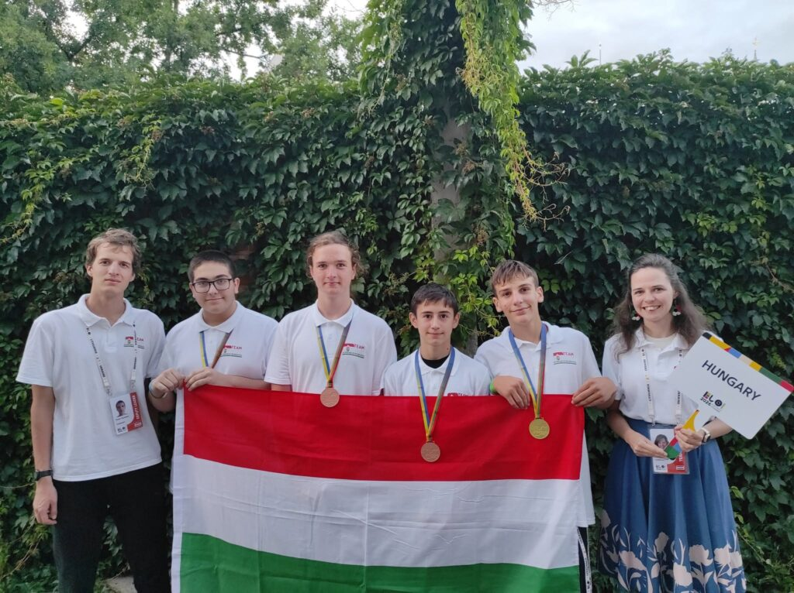 | © ELTE IK
Eredeti tartalom: Eötvös Loránd Tudományegyetem
Továbbította: Helló Sajtó! Üzleti Sajtószolgálat
Ez a sajtóközlemény a következő linken érhető el:

